Світ книги. Нові надходження
Віртуальна книжкова виставка. 2015
Благодійна акція «Подаруймо бібліотеці книгу!»
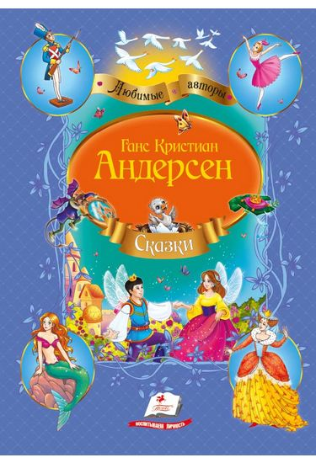 | 84(4)5  А65  Андерсен Ганс Кристиан  Сказки: Сборник сказок [Текст] / Г.К. Андерсен . Х.: Пегас, 2013. – 64 с. : ил. – (Серия «Любимые авторы»).  Самые известные сказки выдающегося датського сказочника, на которых выросло не одно поколение читателей, воспитывает в детях саме светлые чувства. Поступки Герды и русалочки научат доброте, любви и верности, оловянного солдатика – смелости и стой кости, сказка «Новый наряд короля» - жизненной мудрости.  Для детей дошкольного и младшего школьного возраста.
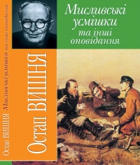 | 84.4(Укр 6)  В55  Вишня Остап  «Мисливські усмішки» та інші оповідання [Текст] / О. Вишня. – Донецьк: ТОВ ВКФ БАО, 2007. – 288 с.  Читачам пропонується збірник творів вітчизняного майстра гумору – Павла Михайловича Губенка (1889-1956), який творив під псевдонімом Остап Вишня.  Здоровий гумор та нищівна сатира роблять ці твори не лише цікавими, але й актуальними.
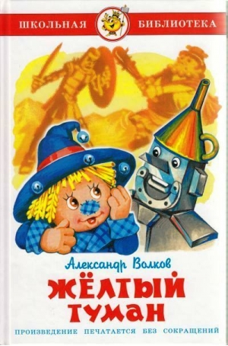 | 84(4РОС)  В67  Волков Александр  Желтый туман: Повесть [Текст] / А. Волков. – М.: Самовар, 2009. – 160 с.: ил. – (Сер.: Школьная библиотека).  Повесть-сказка известного росийского списателя о необыкновенных приключениях девочки Элли, ее младшей сестры Энни и их друзей является продолжением книг «Волшебник Изумрудного города», «Урфин Джюс и его деревянные солдаты», «Семь подземных королей», «Огненный бог Марранов». Эти истории рассказывают о торжестве добра, которое всегда побеждает зло.
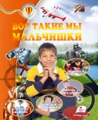 | 74.900.6  В79  Вот такие мы мальчишки [Текст] / Сост. О.П. Жлобинская. – Х.: Пегас, 2013. – 64 с. – (Серия «Всезнайка»).  Эта книга – для веселых, смелых и умелых мальчиков, которые хотят разбираться в спорте и устанавливать собственные рекорды, найти себе интересное хобби и начать выбор своїй будущей профессии.  Книга предназначена для детей среднего школьного возраста.
63.3(4Укр)6
В995
В`ятрович В.
Україна. Історія с грифом «Секретно» [Текст]/ Володимир В`ятрович. – Х.: Клуб Сімейного Дозвілля, 2014. – 512 с. : іл.

Ця книга – зустріч з минулим. Тут – 61 історія, 74 роки і набагато більше людей та ситуацій, котрі дивляться на читача зі світлин та архівних документів.
Володимир В’ятрович – кандидат історичних наук, дослідник історії українського визвольного руху, директор Українського інституту національної пам’яті, автор багатьох книжок з історії України. У 2008-2010 він роках розсекретив архіви КГБ, які зберігаються в Архіві Служби безпеки України.

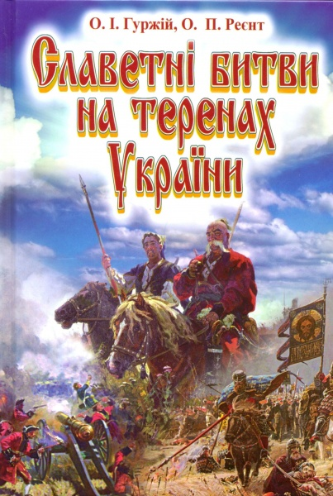 | 63.3(4Укр)  Г95  Гуржій О.І.  Славетні битви на теренах України [Текст] / О.І. Гуржій, О.П. Рєєнт. – К.: Арій, 2012. - 336 с. : іл.  У книзі розповідається про найбільш вагомі битви, які відбувалися на теренах України протягом Х – першої чверті ХХ століття. На підставі документальних матеріалів і наукової літератури з’ясовуються причини славних перемог і гірких поразок учасників збройних протистоянь, описані конкретні дії їхніх керівників – руських князів, козацьких і селянських ватажків, професійних військових того часу.  Книга розрахована на широке коло читачів, але стане у нагоді школярам, студентам, учителям і викладачам вищих навчальних закладів.
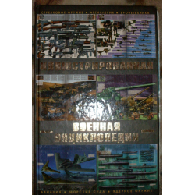 | 68.8я31(0)  Л56  Ликсо В.В.  Большая иллюстрированная военная энциклопедия [Текст] / В.В. Ликсо, А.Г. Мерников. – Минск: Харвест, 2012. – 160 с.: ил.  В энциклопедии представлено вооружение армий мира начиная с Первой мировой войны и заканчивая самыми последними новинками. Стрелковое оружие, артиллерию, бронетехніку, самолеты и вертолеты, морские суда, подводные лодки и даже ядерные бомбы найдет читатель на страницах этой книги. В ней приводится описание каждой боевой единицы, ее технические характеристики, история создания и развития, а также различные интересные факты, а прекрасный иллюстративный матеріал дает возможность не просто увидеть описываемый образец, но и представить его в действии.  Книга будет интересна всем, кто увлечен историей и военной техникой.
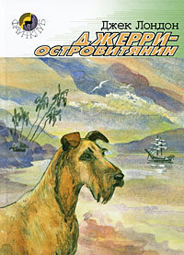 | 84(7США)  Л76  Лондон Джек  Джерри-островитянин: Повесть [Текст] / Д. Лондон; пер. с англ. А. Кривцовой; Худож. В. Горин. – М.: Глобулус, 2004. – 272 с.: ил. – (Фаун-клуб).  Повесть знаменитого американського списателя рассказывает о приключениях ирландского терьера Джерри, волею случая оказавшегося в племени каннибалов на одном из Соломоновых островов.
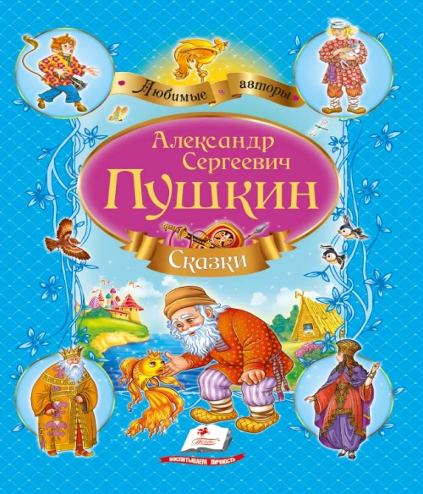 | 84(2Рос)  П91  Пушкин А.С.  Сказки: Сборник сказок [Текст] /А.С. Пушкин. _ Х.: Пегас, 2013. – 48 с. : ил. - (Серия: Любимые авторы»).  Сборник самих известных сказок Александра Сергеевича Пушкина – знаменитого русского поэта. У волшебного Лукоморья живет кот ученый, который рассказывает сказки. Каждая сказка неповторима, в ней обыкновенное соединяется с фантастическим: простой рыбак ловит золотую рыбку, которая исполняет желания, работник Балда соревнуется с чертенком, золотой петушок указывает царю Дадону, откуда грозит опасность.  Для детей дошкольного и младшего школьного возраста.
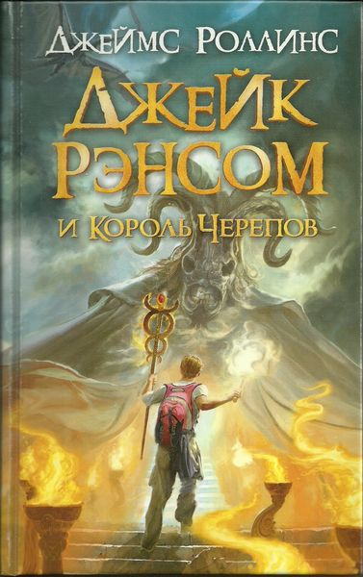 | 84(7США)  Р67  Роллинс Джеймс  Джейк Рэнсом и Король Черепов: Роман [Текст] / Д. Роллинс; Пер. с англ. С. Трофимова. – М.: Домино, 2010. - 400 с. - (Серия «Люди против магов»).  Прежде чем исчезнуть в джунглях на юге Мексики, чета археологов успела переслать своим детям посылку с экспедиционным дневником и золотой монетой эпохи майя. Пойдя по этому следу, юный естествоиспытатель Джейк Рэнсом и его ветреная сестренка Кэди вдруг очутились в необыкновенном мире под названием Калипсос.  Там сохранились осколки давно исчезнувших цивилизаций. Там уживаются друг с другом люди и динозавры. Там мастера алхимии, стремясь к абсолютному господству, обзаводятся армиями чудовищ...  Всемирно известный писатель, чьи книги издаются огромными тиражами во множестве стран, выступает в несколько несвойственном для него жанре приключенческого романа.
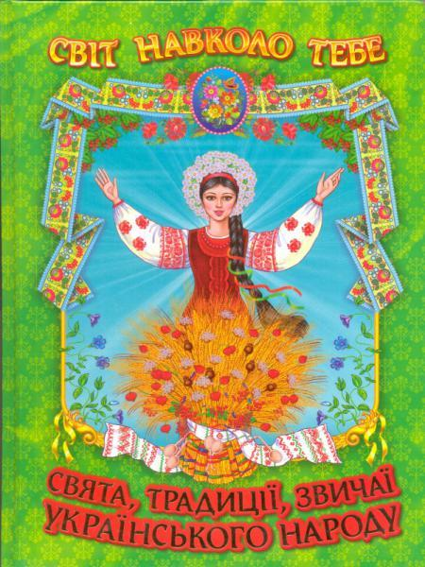 | 82.93  С24  Свята, традиції, звичаї українського народу[Текст]. – Х.: Белкар-книга, 2008. – 80 с. : ил. – ( Серія «Світ навколо тебе»).  Одним із найголовніших завдань національного виховання молоді є формування всебічно розвиненої особисті, яке неможливе без відродження духовності, виховання на високих моральних і духовних цінностях. У цьому процесі важливе місце посідають свята українського народу. У нашому житті переплелися у своєрідний вінок свята, які прийшли до нас із сивої давнини, християнські свята, свята з народного календаря, сучасні календарні свята.  З цієї книги ви дізнаєтесь про українські традиції та звичаї, про походження свят, зможете вивчити різні обрядові пісні, вірші та загадки. Для вас відкриються скарби народної мудрості, без яких неможливий розвиток по-справжньому культурної людини.  Для дітей молодшого та середнього віку, для їхніх батьків і вчителів.
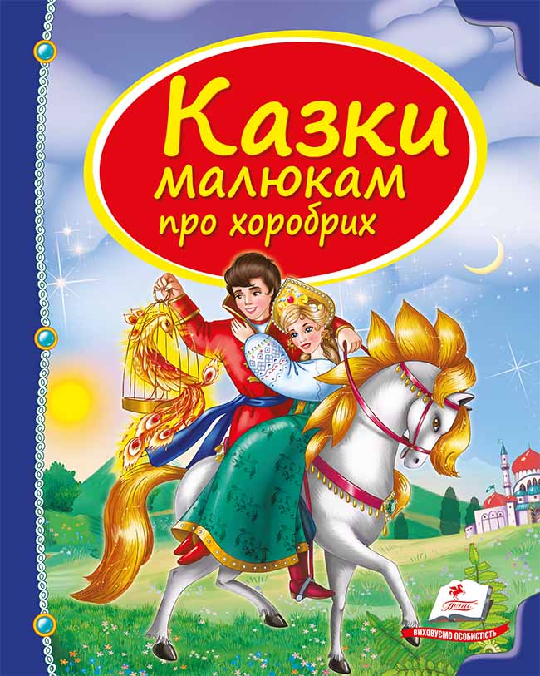 | 82.3  С42  Сказки малышам о храбростти: Сборник сказок [Текст]. – Х.: Пегас, 2014. -64 с. – (Сер.: «Сундучок сказок»).  В мире существует много сказок: и о животных, и о волшебниках, и о принцесах. В этой книге вы познакомитесь с героями, которые своей смелостью и преданностью помогают друзям, защищают слабых, побеждают зло и служат добру и любви.  Для детей дошкольного и младшего школьного возраста.
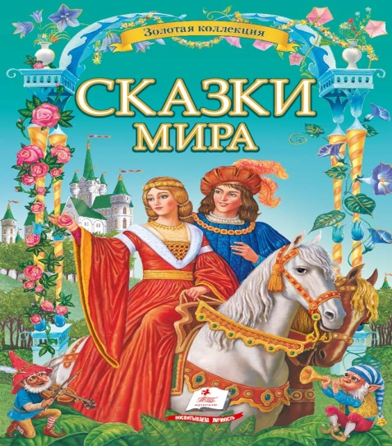 | 82.3  С42  Сказки мира: Сборник сказок [Текст]. Х.: Пегас, 2013. -64 с. : ил.- (Сер.: «Сундучок сказок»).  Сборник самих интересных сказок со всех уголков мира. На страницах книги вас ждут захватывающие приключения и волшебства, вы познакомитесь с забавними и трудолюбивими гномами, гордой принцессой Златовлаской, другими героями и удивительными сказочными существами  Для детей дошкольного и младшего школьного возраста.
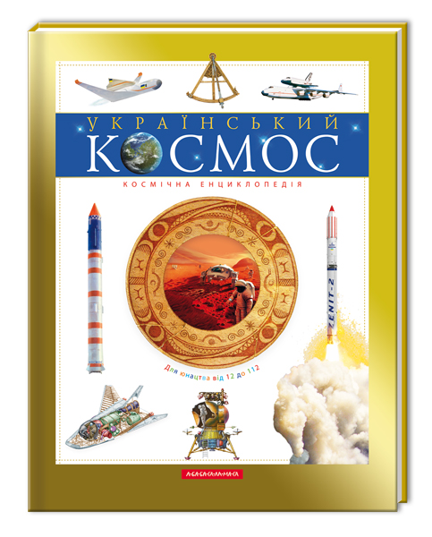 | 92  У45  Український космос: Космічна енциклопедія [Текст]/ В. Чередниченко, С. Грабовський, В. Абліцов, В. Гаркуша, І. Малкович. – К.: А-БА-БА-ГА-ЛА-МА-ГА, 2009. – 45 с. : іл.  Серед прославлених творців ракетно-космічної техніки було і є багато українських фахівців. Завдяки нашим космічним геніям – С. Корольову, В. Глушку, М. Янгелю, В. Челомею, Г. Лозино-Лозинському Ю. Кондратюку та іншим ми маємо всі підстави пишатися українськими космічними досягненнями – колишніми, сьогоднішніми і майбутніми.  Книга для широкого кола читачів – «для юнацтва від 12 до 112».
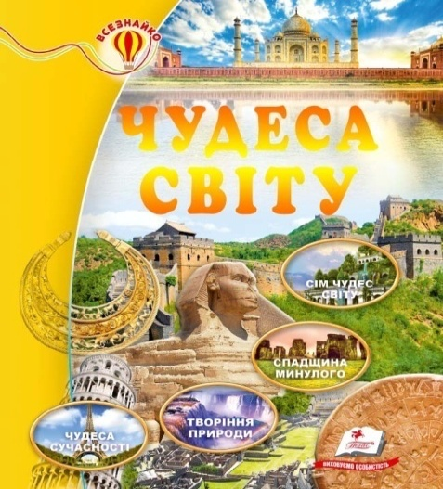 | 92  Ч-84  Чудеса света [Текст] / Сост. А. С. Тетельман. – Х.: Пегас, 2014. – 64 с.: ил. - (Серия «Всезнайка»).  В этой книге рассказывают не только об удивительных творениях древних людей – семи чудесах света. Вас ожидает знакомство с загадочными разрушенными городами, потрясающими статуями, красивейшими зданими, гигантскими рисунками, которые поражают воображение… Кроме того, вы сможете больше узнать о некоторых природних чудесах.  .
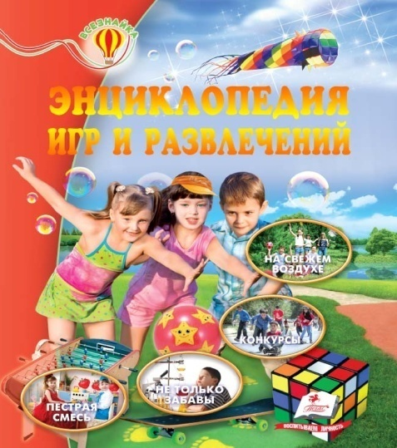 | 74.900.6  Э68  Энциклопедия игр и развлечений [Текст] / Сост. М.О. Панкова. – Х.: Пегас, 2013. 64 с.: ил.- (Серия «Всезнайка»).  Благодаря этой книге дети откроют для себя множество новых увлекательных игр, научатся показывать фокусы, складывать фигурки оригами, мастерить поделки, играть в шахматы и даже приготовить вкусные блюда.  Для детей среднего школьного возраста.

